Impiccato

1 Introduzione 3

1.1 Informazioni sul progetto 3

1.2 Abstract 3

1.3 Scopo 3

2 Analisi 4

2.1 Analisi del dominio 4

2.2 Analisi e specifica dei requisiti 4

2.3 Use case 8

2.4 Pianificazione 1

2.5 Analisi dei mezzi 1

2.5.1 Software 1

2.5.2 Hardware 1

3 Progettazione 1

3.1 Design dell’architettura del sistema 1

3.2 Design dei dati e database 1

3.3 Design delle interfacce 1

3.4 Design procedurale 1

4 Implementazione 3

5 Test 3

5.1 Protocollo di test 3

5.2 Risultati test 5

5.3 Mancanze/limitazioni conosciute 5

6 Consuntivo 5

7 Conclusioni 5

7.1 Sviluppi futuri 5

7.2 Considerazioni personali 5

8 Bibliografia 5

8.1 Bibliografia per articoli di riviste: 5

8.2 Bibliografia per libri 5

8.3 Sitografia 6

9 Allegati 6

# Introduzione

## Informazioni sul progetto

In questo capitolo raccogliere le informazioni relative al progetto, ad esempio:

* Allievo/i e docente/i coinvolti nel progetto e rispettivi ruoli,
* scuola, sezione, materia/e,
* date di inizio e termine di consegna,
* …

## Abstract

È una breve e accurata rappresentazione dei contenuti di un documento, senza notazioni critiche o valutazioni. Lo scopo di un abstract efficace dovrebbe essere quello di far conoscere all’utente il contenuto di base di un documento e metterlo nella condizione di decidere se risponde ai suoi interessi e se è opportuno il ricorso al documento originale.

Può contenere alcuni o tutti gli elementi seguenti:

* **Background/Situazione iniziale**
* **Descrizione del problema e motivazione**: Che problema ho cercato di risolvere? Questa sezione dovrebbe includere l'importanza del vostro lavoro, la difficoltà dell'area e l'effetto che potrebbe avere se portato a termine con successo.
* **Approccio/Metodi**: Come ho ottenuto dei progressi? Come ho risolto il problema (tecniche…)? Quale è stata l’entità del mio lavoro? Che fattori importanti controllo, ignoro o misuro?
* **Risultati**: Quale è la risposta? Quali sono i risultati? Quanto è più veloce, più sicuro, più economico o in qualche altro aspetto migliore di altri prodotti/soluzioni?

Esempio di abstract:

*As the size and complexity of today’s most modern computer chips increase, new techniques must be developed to effectively design and create Very Large-Scale Integration chips quickly. For this project, a new type of hardware compiler is created. This hardware compiler will read a C++ program, and physically design a suitable microprocessor intended for running that specific program. With this new and powerful compiler, it is possible to design anything from a small adder, to a microprocessor with millions of transistors. Designing new computer chips, such as the Pentium 4, can require dozens of engineers and months of time. With the help of this compiler, a single person could design such a large-scale microprocessor in just weeks.*

## Scopo

Lo scopo del progetto (scopi didattici/scopi operativi). Dovrebbe descrivere il mandato, ma non vanno ricopiate le informazioni del quaderno dei compiti (che va invece allegato).

# Analisi

## Analisi del dominio

In giornate di noia tra amici bisogna trovare un buon metodo per passare il tempo. Grazie al gioco con interfaccia dell’impiccato si potrà giocare con i propri amici creando delle partite personali.

## Analisi e specifica dei requisiti

|  |  |
| --- | --- |
| **ID: REQ-01** | |
| **Nome** | Possibilità di creare una partita |
| **Priorità** | 1 |
| **Versione** | 1.0 |
| **Note** | Possibilità di creare una partita, alla creazione viene creato un token univoco per unirsi alla partita |
| **Sotto requisiti** | |
| **001** | Bisogna identificarsi tramite un username |

|  |  |
| --- | --- |
| **ID: REQ-02** | |
| **Nome** | Possibilità di unirsi ad una partita |
| **Priorità** | 1 |
| **Versione** | 1.0 |
| **Note** | Possibilità di unirsi ad una partita tramite il token |
| **Sotto requisiti** | |
| **001** | Bisogna identificarsi tramite un username |
| **002** | Bisogna avere la connessione al server che ospita la partita |
| **003** | Bisogna fornire il token della partita |

|  |  |
| --- | --- |
| **ID: REQ-03** | |
| **Nome** | Controllo nome utente |
| **Priorità** | 1 |
| **Versione** | 1.0 |
| **Note** | Il nome utente deve essere al massimo di 20 caratteri e privo di volgarità |

|  |  |
| --- | --- |
| **ID: REQ-04** | |
| **Nome** | Chat broadcast |
| **Priorità** | 1 |
| **Versione** | 1.0 |
| **Note** | Quando un utente scrive una lettera deve essere visualizzata in questa chat |
| **Sotto requisiti** | |
| **001** | Bisogna essere dentro una partita |

|  |  |
| --- | --- |
| **ID: REQ-05** | |
| **Nome** | Invio lettere |
| **Priorità** | 1 |
| **Versione** | 1.0 |
| **Note** | Per inviare le lettere bisogna premere invio |
| **Sotto requisiti** | |
| **001** | Bisogna essere dentro una partita |

|  |  |
| --- | --- |
| **ID: REQ-06** | |
| **Nome** | Lista giocatori |
| **Priorità** | 1 |
| **Versione** | 1.0 |
| **Note** | Viene mostrata una lista dei giocatori presenti, se hanno indovinato la parola viene colorato il nome in verde |
| **Sotto requisiti** | |
| **001** | Bisogna essere dentro una partita |

|  |  |
| --- | --- |
| **ID: REQ-07** | |
| **Nome** | Minimo di parole |
| **Priorità** | 1 |
| **Versione** | 1.0 |
| **Note** | L’applicazione deve disporre di almeno 500 parole |

|  |  |
| --- | --- |
| **ID: REQ-08** | |
| **Nome** | Fallimento round |
| **Priorità** | 1 |
| **Versione** | 1.0 |
| **Note** | Il round viene perso se si fanno più di 10 errori, e l’utente deve aspettare il round successivo per giocare |
| **Sotto requisiti** | |
| **001** | Bisogna essere dentro una partita |

|  |  |
| --- | --- |
| **ID: REQ-09** | |
| **Nome** | Fine partita |
| **Priorità** | 1 |
| **Versione** | 1.0 |
| **Note** | La partita finisce dopo 5 round e viene mostrata la classifica dei giocatori |

|  |  |
| --- | --- |
| **ID: REQ-10** | |
| **Nome** | Gestione caratteri |
| **Priorità** | 1 |
| **Versione** | 1.0 |
| **Note** | L’applicazione deve gestire i caratteri dalla tabella UTF-0 fino all’ U+00FF |

|  |  |
| --- | --- |
| **ID: REQ-11** | |
| **Nome** | Parametrizzazione durata partita |
| **Priorità** | 1 |
| **Versione** | 1.0 |
| **Note** | Alla creazione della partita si deve poter decidere il tempo massimo della durata di un round (minimo 30 sec.). L’applicazione setterà come tempo di default 30 secondi |

|  |  |
| --- | --- |
| **ID: REQ-12** | |
| **Nome** | Parametrizzazione round partita |
| **Priorità** | 1 |
| **Versione** | 1.0 |
| **Note** | Alla creazione della partita si deve poter decidere il numero di round |

|  |  |
| --- | --- |
| **ID: REQ-13** | |
| **Nome** | Calcolo punteggio finale |
| **Priorità** | 1 |
| **Versione** | 1.0 |
| **Note** | Deve essere calcolato il punteggio a fine partita |
| **Sotto requisiti** | |
| **001** | Bisogna essere dentro una partita |

**Spiegazione elementi tabella dei requisiti:**

**ID**: identificativo univoco del requisito

**Nome**: breve descrizione del requisito

**Priorità**: indica l’importanza di un requisito nell’insieme del progetto, definita assieme al committente. Ad esempio, poter disporre di report con colonne di colori diversi ha priorità minore rispetto al fatto di avere un database con gli elementi al suo interno. Solitamente si definiscono al massimo di 2-3 livelli di priorità.

**Versione**: indica la versione del requisito. Ogni modifica del requisito avrà una versione aggiornata.

Sulla documentazione apparirà solamente l’ultima versione, mentre le vecchie dovranno essere inserite nei diari.

**Note**: eventuali osservazioni importanti o riferimenti ad altri requisiti.

**Sotto requisiti**: elementi che compongono il requisito.

## Use case

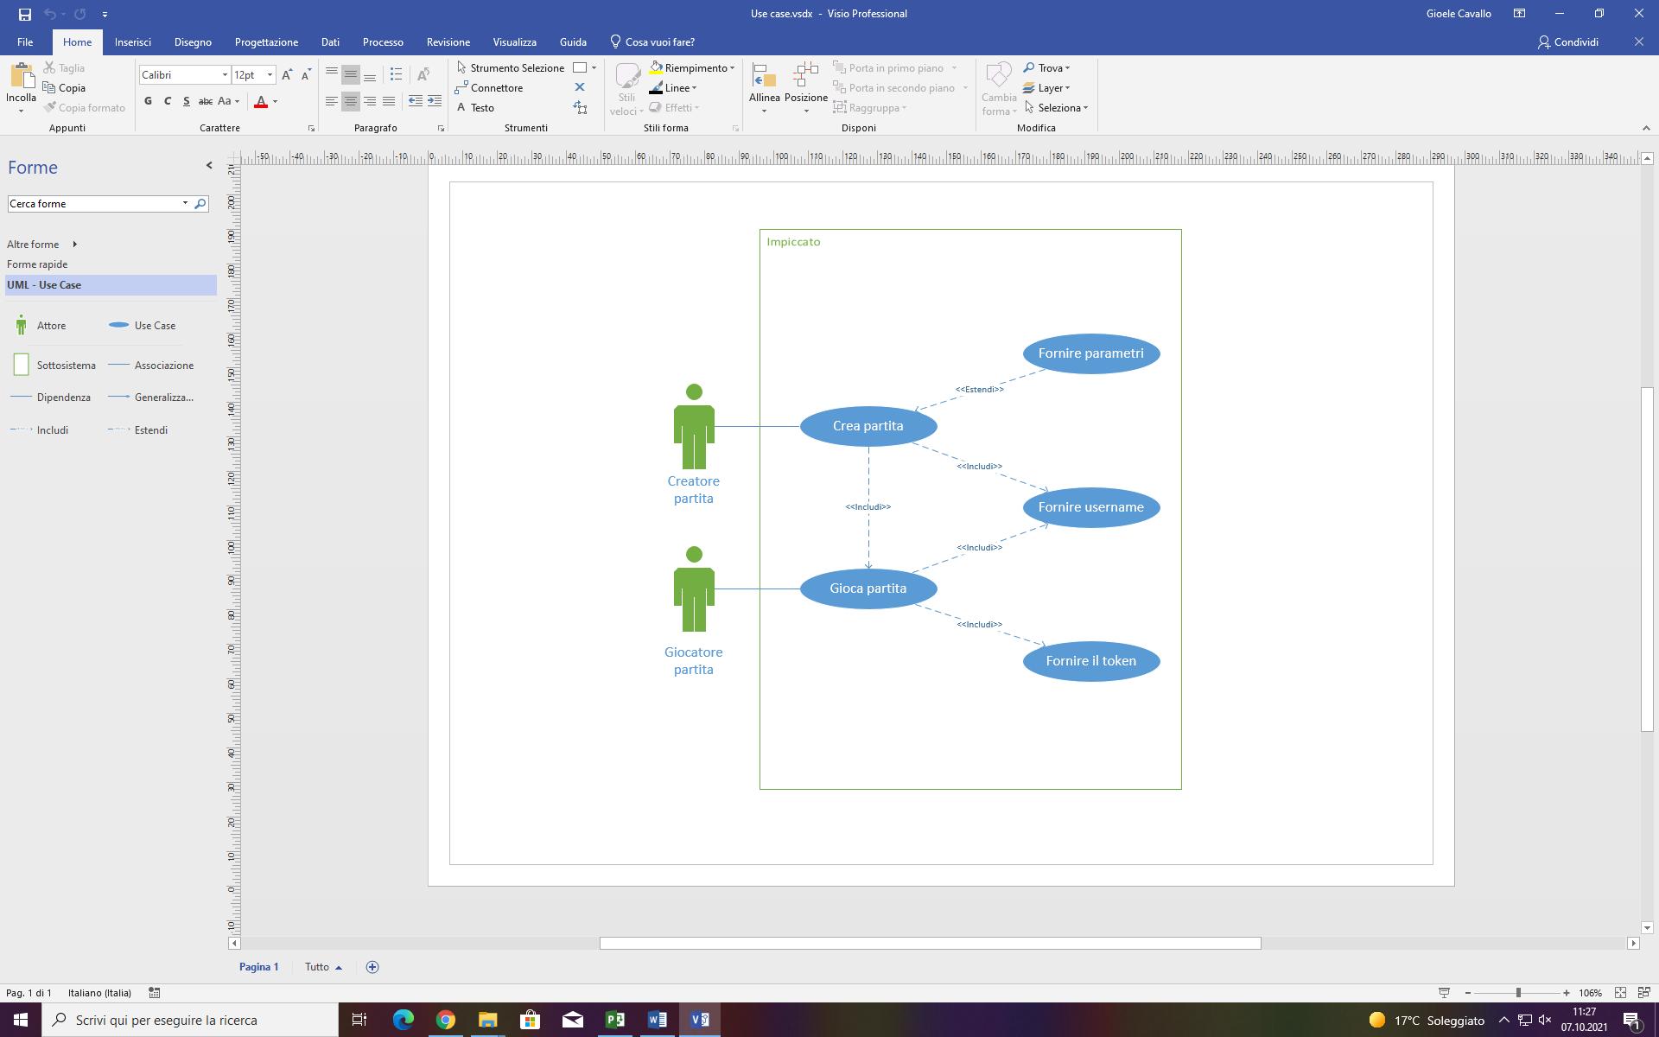

## Pianificazione

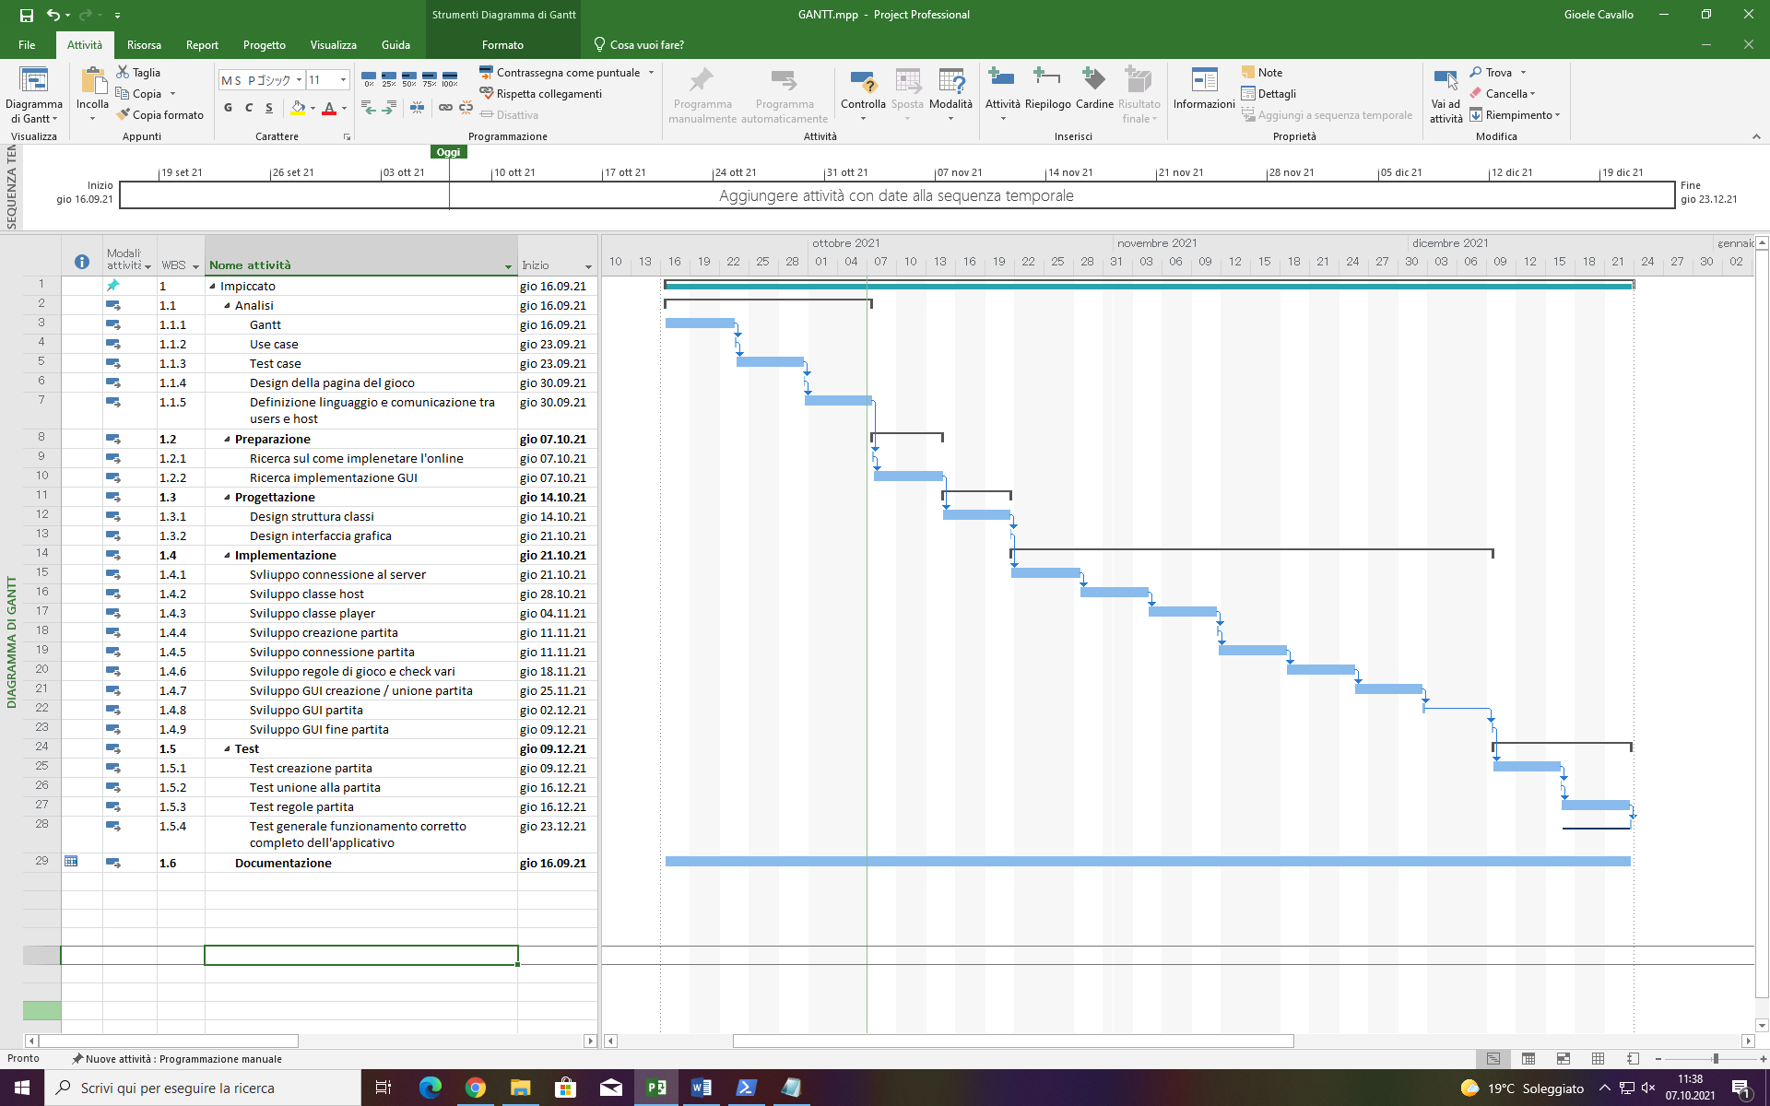

## Analisi dei mezzi

Elencare e descrivere i mezzi disponibili per la realizzazione del progetto. Ricordarsi di sempre descrivere nel dettaglio le versioni e il modello di riferimento.

### Software

SDK, librerie, tools utilizzati per la realizzazione del progetto e eventuali dipendenze.

### Hardware

Su quale piattaforma dovrà essere eseguito il prodotto? Che hardware particolare è coinvolto nel progetto? Che particolarità e limitazioni presenta? Che HW sarà disponibile durante lo sviluppo?

# Progettazione

Questo capitolo descrive esaustivamente come deve essere realizzato il prodotto fin nei suoi dettagli. Una buona progettazione permette all’esecutore di evitare fraintendimenti e imprecisioni nell’implementazione del prodotto.

## Design dell’architettura del sistema

Descrive:

* La struttura del programma/sistema lo schema di rete...
* Gli oggetti/moduli/componenti che lo compongono.
* I flussi di informazione in ingresso ed in uscita e le relative elaborazioni. Può utilizzare *diagrammi di flusso dei dati* (DFD).
* Eventuale sitemap

## Design dei dati e database

Descrizione delle strutture di dati utilizzate dal programma in base agli attributi e le relazioni degli oggetti in uso.

Schema E-R, schema logico e descrizione.

Se il diagramma E-R viene modificato, sulla doc dovrà apparire l’ultima versione, mentre le vecchie saranno sui diari.

## Design delle interfacce

Descrizione delle interfacce interne ed esterne del sistema e dell’interfaccia utente. La progettazione delle interfacce è basata sulle informazioni ricavate durante la fase di analisi e realizzata tramite mockups.

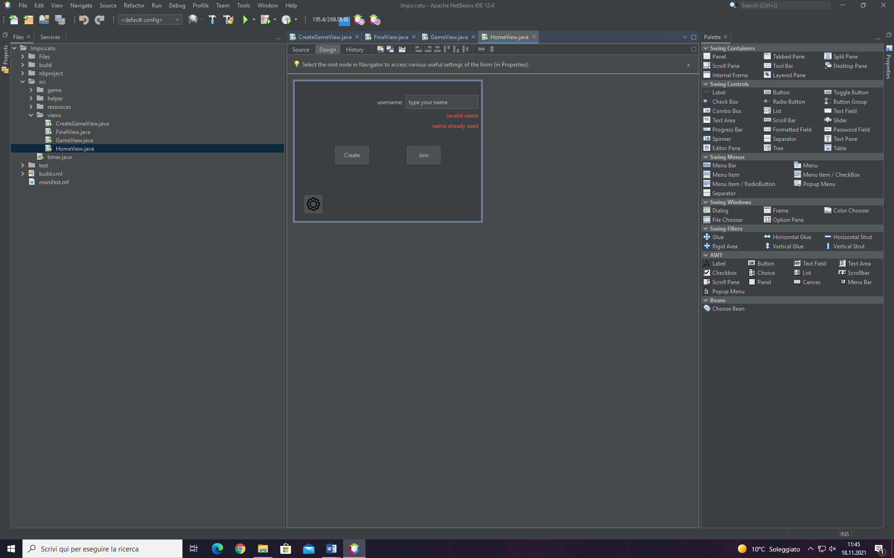 Home View

L’interfaccia Home permette di immettere l’username, e nel caso fosse già utilizzato oppure non è valido, vengono mostrati i rispettivi errori (mostrati in rosso nell’immagine soprastante).

Dopo aver immesso il proprio nome si potrà creare o giocare una partita.

Il bottone con la rotella permette di accedere alle impostazioni le quali permettono di connettersi ad un altro host che non sia il locale (127.0.0.1:9090).

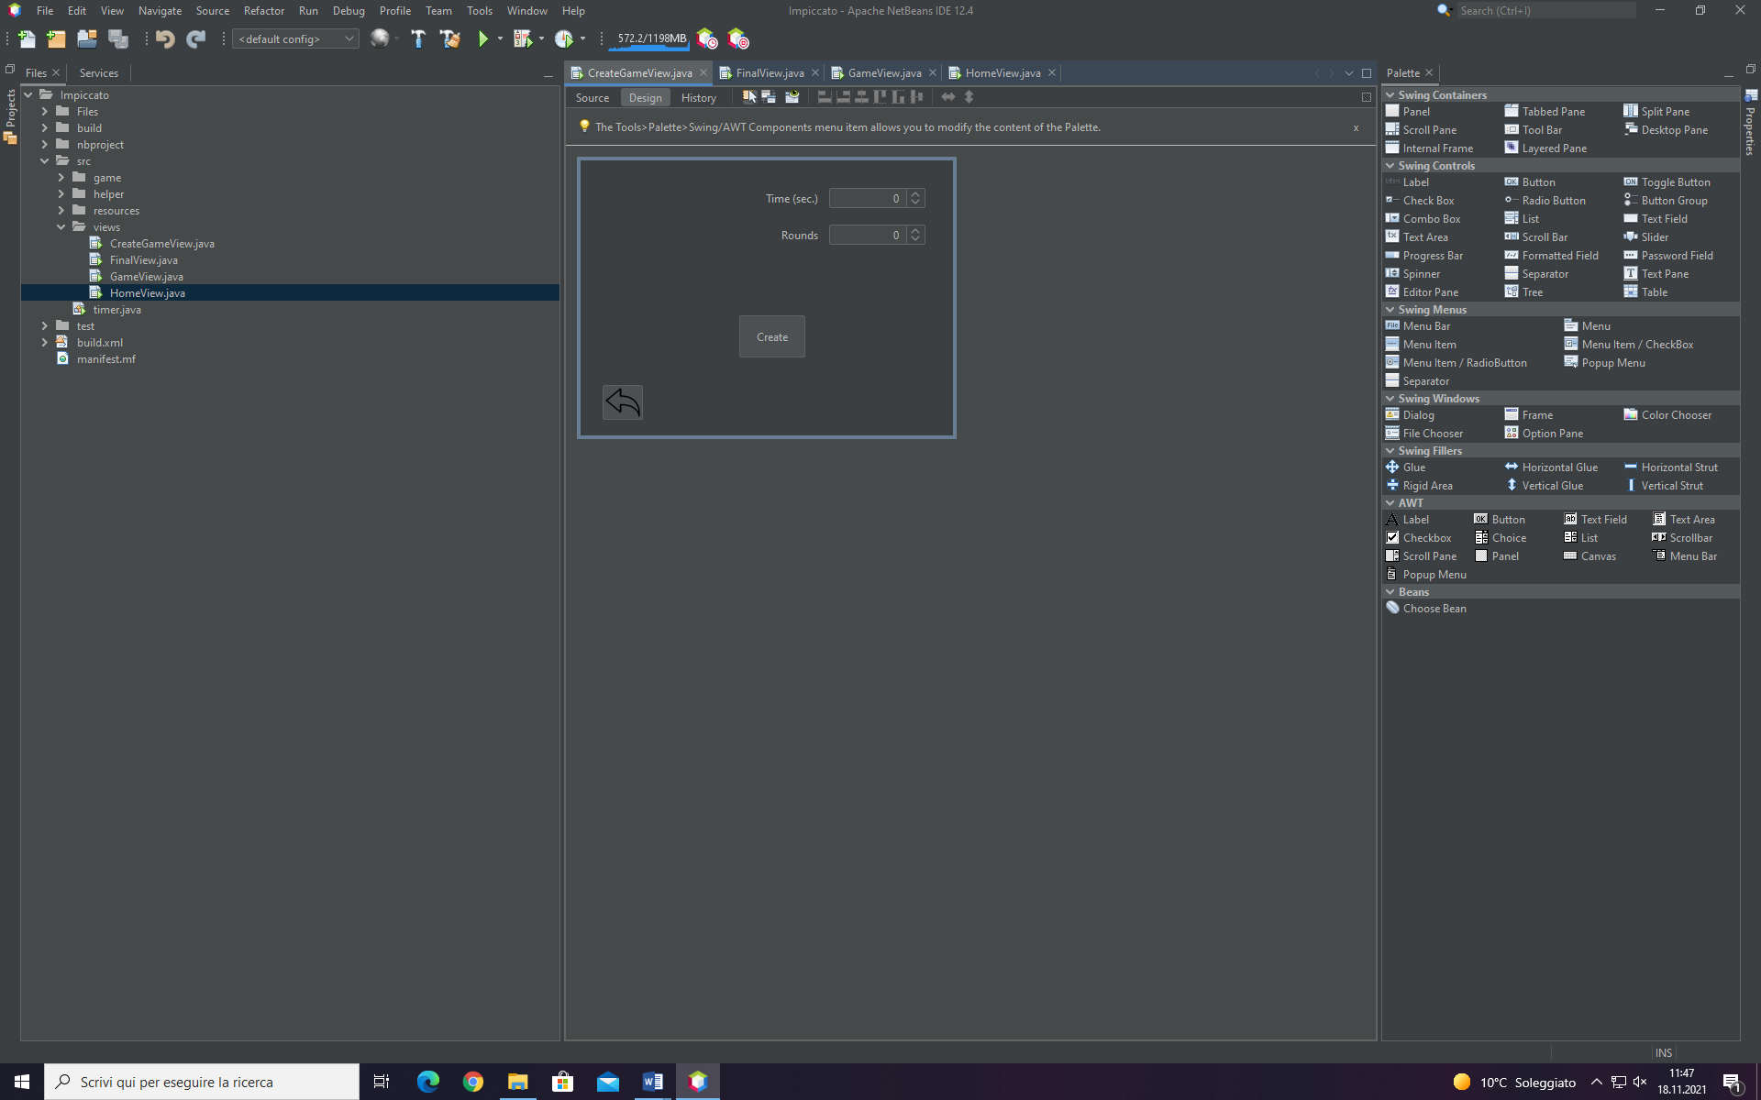 Create Game View

Questa interfaccia permette di creare una partita facendo inserire i numeri di rouns ed il tempo per round.

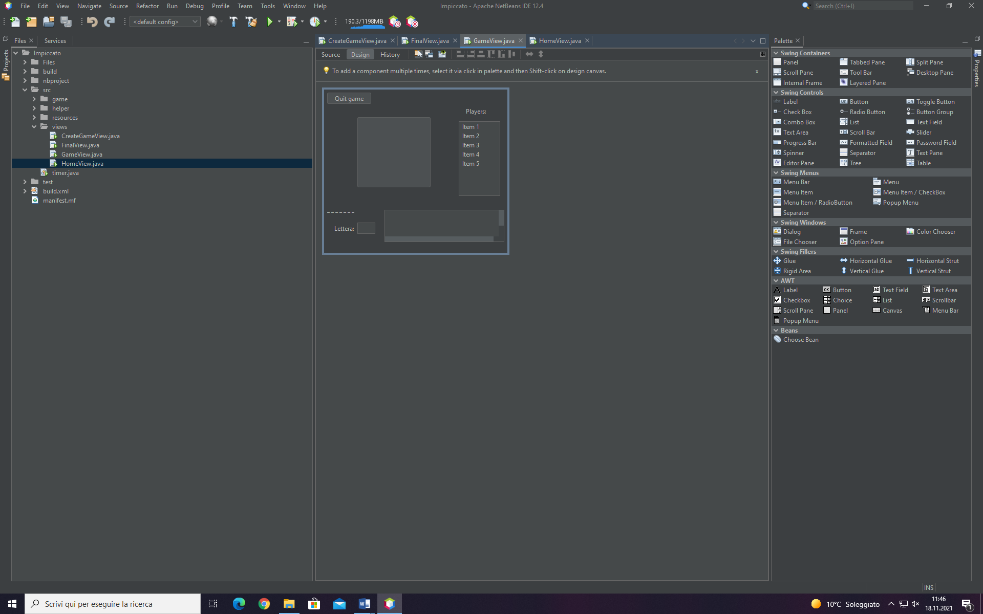 Game View

L’interfaccia della partita visualizza:

* nel centro l’immagine dell’impiccato che cambia a dipendenza di quanti errori si fanno.
* a destra l’elenco dei giocatori nella partita affiancati dal loro punteggio.
* in basso a destra la chat nella quale appariranno le lettere dette dagli altri giocatori.
* In basso a sinistra il campo per inserire la lettera e la parola della parita censuarata.
* In alto a sinistra il bottone per abbandonare la partita.

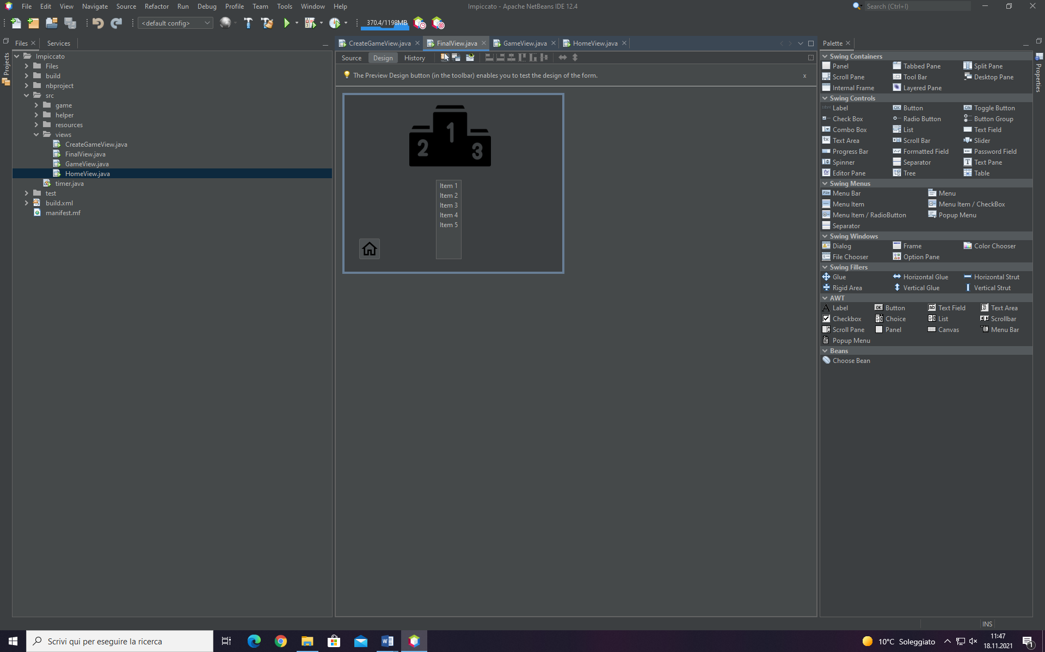 End Game View

L’interfaccia della fine del gioco visualizza un immagine di un podio con sotto l’elenco, ordinato in base al punteggio, dei giocatori ed il loro punteggio.

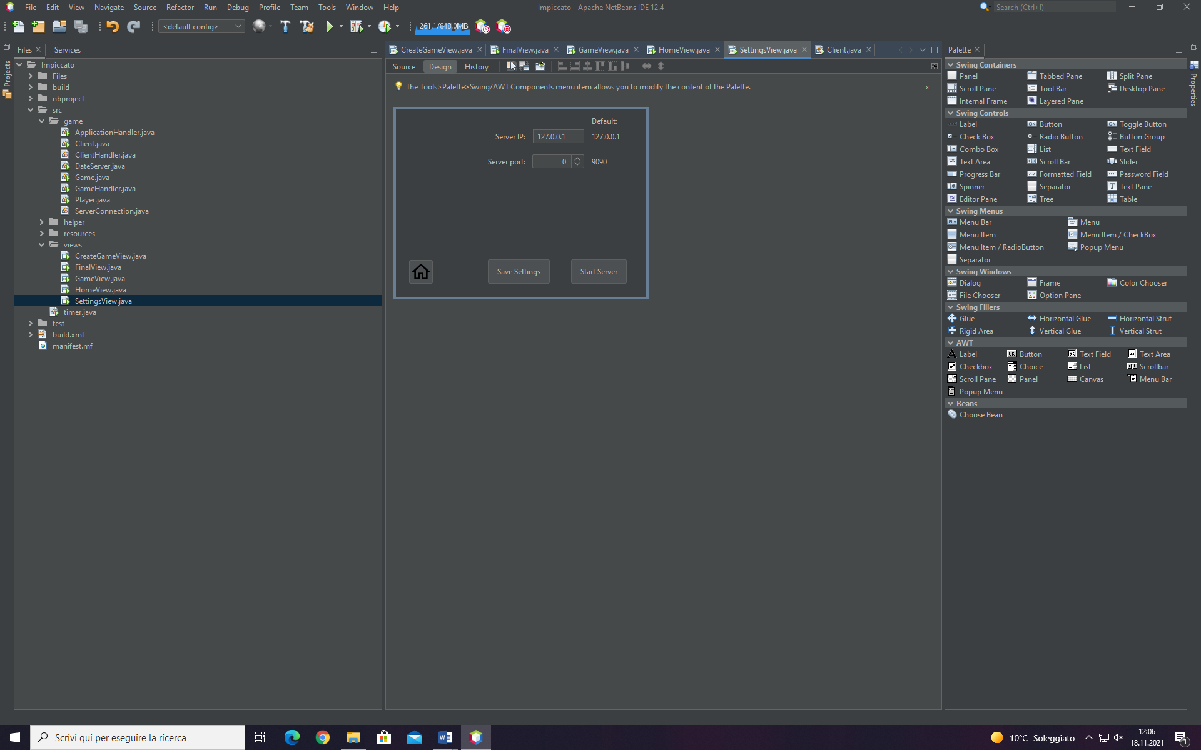 Settings View

L’interfaccia per i settings permette di inserire l’IP e la porta del host al quale ci si vuole connettere e salvare le impostazioni.

## Design procedurale

Descrive i concetti dettagliati dell’architettura/sviluppo utilizzando ad esempio:

* Diagrammi di flusso e Nassi.
* Tabelle.
* Classi e metodi.
* Tabelle di routing
* Diritti di accesso a condivisioni …

Questi documenti permetteranno di rappresentare i dettagli procedurali per la realizzazione del prodotto.

# Implementazione

In questo capitolo dovrà essere mostrato come è stato realizzato il lavoro. Questa parte può differenziarsi dalla progettazione in quanto il risultato ottenuto non per forza può essere come era stato progettato.

Sulla base di queste informazioni il lavoro svolto dovrà essere riproducibile.

In questa parte è richiesto l’inserimento di codice sorgente - Print Screen - di maschere solamente per quei passaggi particolarmente significativi e/o critici.

Inoltre, dovranno essere descritte eventuali varianti di soluzione o scelte di prodotti con motivazione delle scelte.

Non deve apparire nessuna forma di guida d’uso di librerie o di componenti utilizzati. Eventualmente questa va allegata.

Per eventuali dettagli si possono inserire riferimenti ai diari.

# Test

## Protocollo di test

Definire in modo accurato tutti i test che devono essere realizzati per garantire l’adempimento delle richieste formulate nei requisiti. I test fungono da garanzia di qualità del prodotto. Ogni test deve essere ripetibile alle stesse condizioni.

|  |  |  |  |
| --- | --- | --- | --- |
| **Test Case:**  **Riferimento**: | TC-001  REQ-01 | **Nome:** | Possibilità di creare una partita |
| **Descrizione:** | Deve esserci la possibilità di creare una partita | | |
| **Prerequisiti:** | Essere connessi al server ed avere un nome | | |
| **Procedura:** | Una volta inserito il nome utente premere “Crea Partita” | | |
| **Risultati attesi:** | Si apre la schermata del gioco e viene generato il token della partita | | |

|  |  |  |  |
| --- | --- | --- | --- |
| **Test Case:**  **Riferimento**: | TC-002  REQ-02 | **Nome:** | Possibilità di unirsi ad una partita |
| **Descrizione:** | Deve esserci la possibilità di unirsi ad una partita | | |
| **Prerequisiti:** | * Essere connessi al server * Avere un nome * Avere il token della partita | | |
| **Procedura:** | Una volta inserito il nome utente ed il token della partita e premere “Unisciti” | | |
| **Risultati attesi:** | Si apre la schermata del gioco | | |

|  |  |  |  |
| --- | --- | --- | --- |
| **Test Case:**  **Riferimento**: | TC-003  REQ-03 | **Nome:** | Controllo nome utente |
| **Descrizione:** | Il nome utente deve essere controllato dall’ applicativo | | |
| **Prerequisiti:** |  | | |
| **Procedura:** | Inserire il nome utente e premere “Crea Partita” | | |
| **Risultati attesi:** | Se il nome è maggiore di 20 caratteri o contiene delle parole proibite appare un messaggio di errore. Altrimenti creerà una partita | | |

|  |  |  |  |
| --- | --- | --- | --- |
| **Test Case:**  **Riferimento**: | TC-004  REQ-04 | **Nome:** | Chat broadcast |
| **Descrizione:** | Deve esserci la possibilità di scrivere in una chat condivisa da tutti i partecipanti della partita | | |
| **Prerequisiti:** | * Essere dentro ad una partita | | |
| **Procedura:** | Entrare dentro una partita con 2 utenti differenti e scrivere qualcosa nella chat | | |
| **Risultati attesi:** | L’altro utente deve poter vedere cosa è stato scritto nella chat dal primo utente | | |

|  |  |  |  |
| --- | --- | --- | --- |
| **Test Case:**  **Riferimento**: | TC-005  REQ-05 | **Nome:** | Invio lettere |
| **Descrizione:** | Deve esserci la possibilità di inviare le lettere tramite il tasto “invio” della tastiera | | |
| **Prerequisiti:** | * Essere dentro ad una partita | | |
| **Procedura:** | Partecipare ad una partita e scrivere una lettera, poi premere invio | | |
| **Risultati attesi:** | si deve vedere se la lettera inviata è giusta oppure sbagliata. Se arriva questa conferma significa che la lettera è arrivata al server. | | |

|  |  |  |  |
| --- | --- | --- | --- |
| **Test Case:**  **Riferimento**: | TC-006  REQ-06 | **Nome:** | Lista giocatori |
| **Descrizione:** | Deve esserci una lista di giocatori, se viene indovinata la parola il nomi del giocatore viene colorato di verde | | |
| **Prerequisiti:** | * Essere dentro ad una partita | | |
| **Procedura:** | Entrare dentro ad una partita ed indovinare la parola | | |
| **Risultati attesi:** | Una volta indovinata il nome nella lista viene colorato di verde | | |

|  |  |  |  |
| --- | --- | --- | --- |
| **Test Case:**  **Riferimento**: | TC-007  REQ-07 | **Nome:** | Minimo di parole |
| **Descrizione:** | Devono esserci 500 parole disponibili nel gioco | | |
| **Prerequisiti:** |  | | |
| **Procedura:** | Creo un ciclo che percorre il file txt sul quale sono salvate le parole e controllo che siano più di 500 utilizzando un contatore | | |
| **Risultati attesi:** | Il contatore deve segnare almeno 500 parole | | |

|  |  |  |  |
| --- | --- | --- | --- |
| **Test Case:**  **Riferimento**: | TC-008  REQ-08 | **Nome:** | Fallimento round |
| **Descrizione:** | Il round deve poter finire al superamento dei 10 errori. l’utente dovrà poi aspettare il prossimo round per giocare nuovamente | | |
| **Prerequisiti:** | * Essere dentro ad una partita | | |
| **Procedura:** | Entrare dentro una partita e sbagliare più di 10 volte la lettera | | |
| **Risultati attesi:** | Viene bloccata la possibilità di scrivere e si deve poter visualizzare un messaggio che informa il fallimento del round | | |

|  |  |  |  |
| --- | --- | --- | --- |
| **Test Case:**  **Riferimento**: | TC-009  REQ-09 | **Nome:** | Fine partita |
| **Descrizione:** | La partita termina al concludersi dei 5 round | | |
| **Prerequisiti:** | * Essere dentro ad una partita | | |
| **Procedura:** | Entrare dentro una partita e concludere i 5 round | | |
| **Risultati attesi:** | Verrà visualizzato un messaggio che informa del concludersi della partita e viene visualizzata la classifica dei giocatori | | |

|  |  |  |  |
| --- | --- | --- | --- |
| **Test Case:**  **Riferimento**: | TC-010  REQ-10 | **Nome:** | Gestione caratteri |
| **Descrizione:** | l’applicazione deve poter gestire i caratteri dalla tabella UTF-0 fino all’ U+00F | | |
| **Prerequisiti:** | * Essere dentro ad una partita | | |
| **Procedura:** | Entrare dentro una partita e scrivere i caratteri speciali per verificarne la corretta visualizzazione | | |
| **Risultati attesi:** | Bisogna poter visualizzare correttamente il carattere scritto dentro la chat | | |

|  |  |  |  |
| --- | --- | --- | --- |
| **Test Case:**  **Riferimento**: | TC-011  REQ-11 | **Nome:** | Parametrizzazione durata partita |
| **Descrizione:** | Deve esserci la possibilità di decidere alla creazione della partita quanto far durare un round | | |
| **Prerequisiti:** | * Poter creare una partita | | |
| **Procedura:** | Creare una partita e decidere un tempo. Una volta fatto partire il round aspettare il tempo deciso come durata dei round. | | |
| **Risultati attesi:** | Una volta passato il tempo prestabilito si passerà ad un round successivo. | | |

|  |  |  |  |
| --- | --- | --- | --- |
| **Test Case:**  **Riferimento**: | TC-012  REQ-12 | **Nome:** | Parametrizzazione round partita |
| **Descrizione:** | Deve esserci la possibilità di decidere alla creazione della partita di quanti round è composto il gioco | | |
| **Prerequisiti:** | * Poter creare una partita | | |
| **Procedura:** | Creare una partita e decidere il numero di round. Ora giocare il numero di round e verificare se sono esattamente quelli impostati | | |
| **Risultati attesi:** | Una volta passati il numero di round prestabiliti deve essere visualizzata la schermata della fine del gioco. | | |

|  |  |  |  |
| --- | --- | --- | --- |
| **Test Case:**  **Riferimento**: | TC-013  REQ-13 | **Nome:** | Calcolo punteggio finale |
| **Descrizione:** | Il punteggio deve essere calcolato correttamente | | |
| **Prerequisiti:** | * Essere dentro ad una partita | | |
| **Procedura:** | Entrare dentro una partita e finire il gioco. Alla fine della partita verificare se il punteggio coincide con ciò che è stato fatto.  Calcolo per 1 round: durataRound – secondiIndovinataParola  Calcolo finale: Somma dei punti di ogni round | | |
| **Risultati attesi:** | Deve essere visualizzato il risultato esatto dei punti fatti a fine partita. | | |

## Risultati test

Tabella riassuntiva in cui si inseriscono i test riusciti e non del prodotto finale. Se un test non riesce e viene corretto l’errore, questo dovrà risultare nel documento finale come riuscito (la procedura della correzione apparirà nel diario), altrimenti dovrà essere descritto l’errore con eventuali ipotesi di correzione.

## Mancanze/limitazioni conosciute

Descrizione con motivazione di eventuali elementi mancanti o non completamente implementati, al di fuori dei test case. Non devono essere riportati gli errori e i problemi riscontrati e poi risolti durante il progetto.

# Consuntivo

Consuntivo del tempo di lavoro effettivo e considerazioni riguardo le differenze rispetto alla pianificazione (cap. 1.7) (ad esempio Gantt consuntivo).

# Conclusioni

Quali sono le implicazioni della mia soluzione? Che impatto avrà? Cambierà il mondo? È un successo importante? È solo un’aggiunta marginale o è semplicemente servita per scoprire che questo percorso è stato una perdita di tempo? I risultati ottenuti sono generali, facilmente generalizzabili o sono specifici di un caso particolare? ecc.

## Sviluppi futuri

Migliorie o estensioni che possono essere sviluppate sul prodotto.

## Considerazioni personali

Cosa ho imparato in questo progetto? ecc.

# Bibliografia

## Bibliografia per articoli di riviste:

1. Cognome e nome (o iniziali) dell’autore o degli autori, o nome dell’organizzazione,
2. Titolo dell’articolo (tra virgolette),
3. Titolo della rivista (in italico),
4. Anno e numero
5. Pagina iniziale dell’articolo.

## Bibliografia per libri

1. Cognome e nome (o iniziali) dell’autore o degli autori, o nome dell’organizzazione,
2. Titolo del libro (in italico),
3. ev. Numero di edizione,
4. Nome dell’editore,
5. Anno di pubblicazione,
6. ISBN.

## Sitografia

1. URL del sito (se troppo lungo solo dominio, evt completo nel diario),
2. Eventuale titolo della pagina (in italico),
3. Data di consultazione (GG-MM-AAAA).

**Esempio:**

* http://standards.ieee.org/guides/style/section7.html, *IEEE Standards Style Manual*, 07-06-2008.

# Allegati

Elenco degli allegati, esempio:

* Diari di lavoro
* Codici sorgente/documentazione macchine virtuali
* Istruzioni di installazione del prodotto (con credenziali di accesso) e/o di eventuali prodotti terzi
* Documentazione di prodotti di terzi
* Eventuali guide utente / Manuali di utilizzo
* Mandato e/o QdC
* Prodotto
* …